Lección 15: Expresiones y dibujos
- Emparejemos expresiones con dibujos.

Calentamiento: Observa y pregúntate: Figuras y números
¿Qué observas?
¿Qué te preguntas?

15.1: Emparejemos dibujos con expresiones
$9−2$
$6−3$
$4+2$
$6+3$
$5+3$
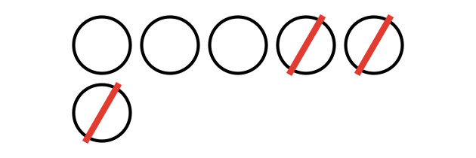
$7+0$

15.2: Escribamos expresiones y hagamos dibujos
Completa las expresiones y los dibujos que faltan.
$4+3$
$4−0$
$\underset{_}{}−\underset{_}{}$
$5+3$
Completa las expresiones y los dibujos que faltan.
$8−2$
$\underset{_}{}+\underset{_}{}$
$1+6$
$\underset{_}{}−\underset{_}{}$

15.3: Conozcamos “Revuelve y saca: Representa”
Escoge un centro.
Revuelve y saca
Carrera con números
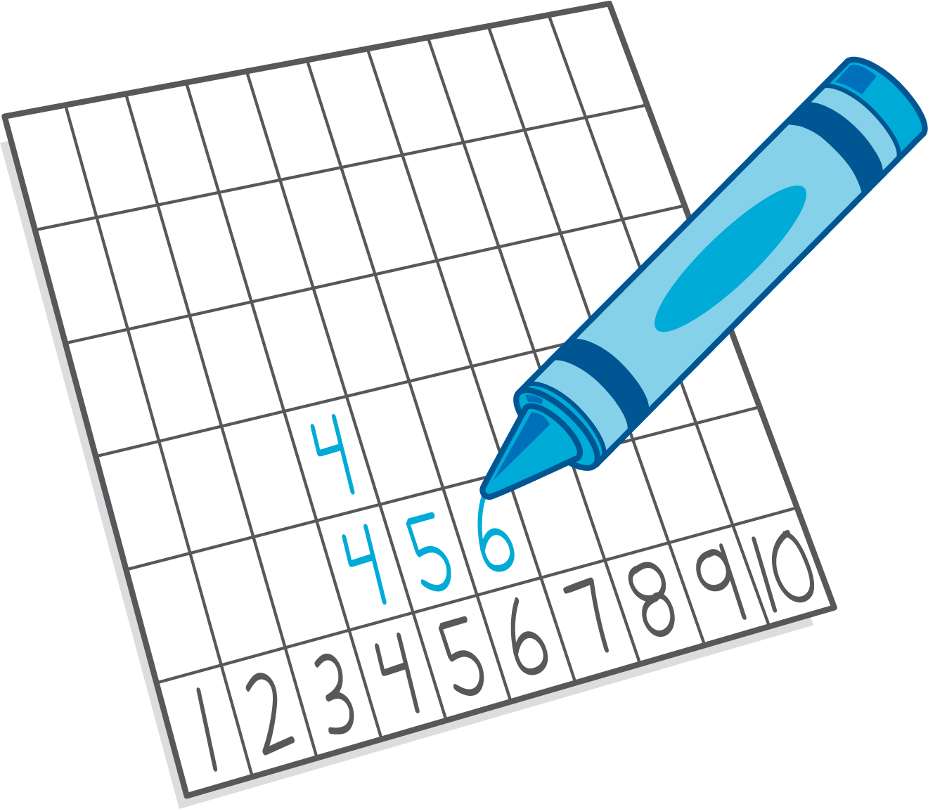
Historias matemáticas
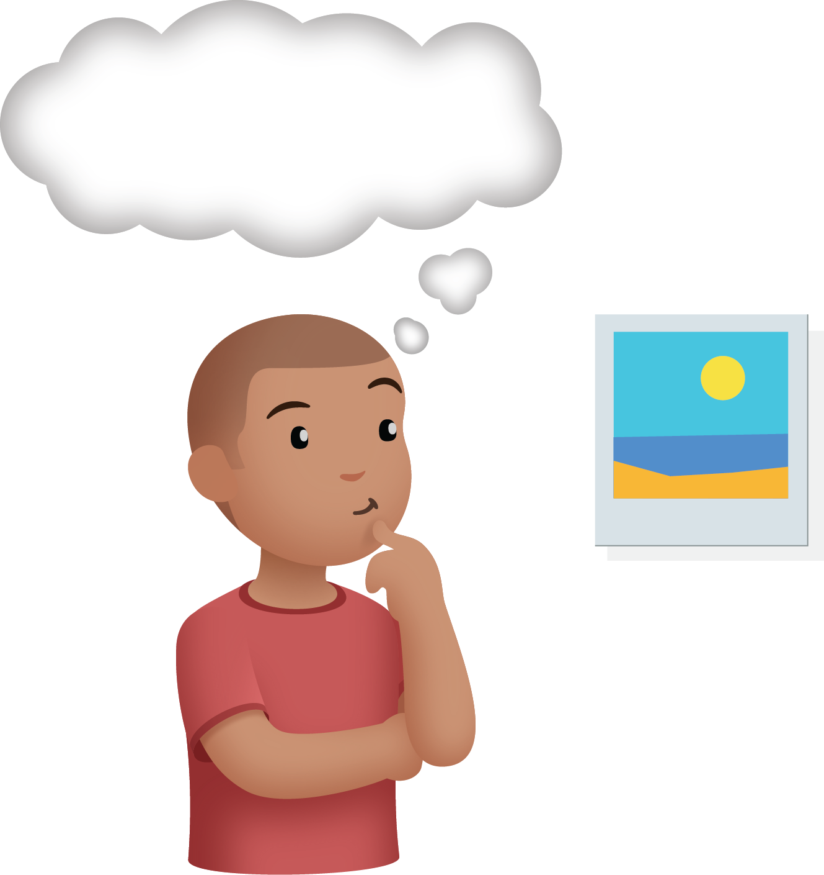
© CC BY 2021 Illustrative Mathematics®

